UỶ BAN NHÂN DÂN HUYỆN GIA BÌNH  Số: 962/UBND-NN  V/v tăng cường công tác phòng, chống dịch bệnh động vật các tháng cuối năm 2022 và đầu  năm 2023 trên địa bàn huyện | CỘNG HÒA XÃ HỘI CHỦ NGHĨA VIỆT NAM  Độc lập - Tự do - Hạnh phúc  Gia Bình, ngày 23 tháng 11 năm 2022

Kính gửi: | - Phòng Nông nghiệp và PTNT;  - Trạm Chăn nuôi, Thú y và Thuỷ sản;  - Trung tâm Văn hoá, Thể thao và Truyền thông;  - Ủy ban nhân dân các xã, thị trấn.

Trong thời gian qua, tình hình dịch bệnh động vật trên địa bàn huyện cơ bản ổn định. Tuy nhiên, nguy cơ xảy ra dịch bệnh truyền nhiễm nguy hiểm trên đàn vật nuôi trong các tháng cuối năm 2022 và đầu năm 2023 là rất cao, do một số nguyên nhân chính sau: (1) Tình hình thời tiết thay đổi bất lợi, làm giảm sức đề kháng của đàn vật nuôi, tạo điều kiện thuận lợi cho các mầm bệnh phát triển, lây lan và gây bệnh; (2) Chăn nuôi nhỏ lẻ vẫn chiếm đa số; (3) Việc vận chuyển, buôn bán, giết mổ, tiêu thụ động vật và sản phẩm động vật gia tăng mạnh; (4) Một bộ phận người chăn nuôi chưa chú trọng áp dụng các biện pháp chăn nuôi an toàn sinh học.
Thực hiện Công văn số 1753/SNN-CNTYTS ngày 17/11/2022 của Sở Nông nghiệp và PTNT tỉnh Bắc Ninh về việc tăng cường công tác phòng, chống dịch bệnh động vật các tháng cuối năm 2022 và đầu năm 2023 trên địa bàn tỉnh;
Để chủ động phòng, chống có hiệu quả các loại dịch bệnh nguy hiểm trên đàn vật nuôi, UBND huyện yêu cầu các ngành, UBND các xã, thị trấn tập trung thực hiện một số giải pháp sau:

Phòng Nông nghiệp và PTNT
- Chủ trì, phối hợp với các cơ quan liên quan tăng cường kiểm tra đôn đốc công tác phòng, chống dịch bệnh động vật.
- Tham mưu UBND huyện thành lập các đoàn đi kiểm tra, đôn đốc, hướng dẫn các biện pháp phòng, chống dịch bệnh động vật tại các xã, thị trấn.

Trạm Chăn nuôi, Thú y và Thuỷ sản
- Chuẩn bị đầy đủ các loại vắc xin, vật tư, hóa chất để cung ứng kịp thời cho các xã, thị trấn triển khai công tác tiêm phòng đại trà, tiêm phòng bổ sung cho đàn gia súc, gia cầm và công tác vệ sinh phòng dịch.
- Chỉ đạo cán bộ chuyên môn tăng cường bám sát cơ sở để nắm bắt kịp thời tình hình dịch bệnh; tổ chức lấy mẫu giám sát, lấy mẫu xét nghiệm nhằm phát hiện sớm, cảnh báo và xử lý dứt điểm ngay khi phát hiện ổ dịch.

- Thường xuyên kiểm tra, giám sát, đôn đốc, hướng dẫn công tác tiêm phòng và công tác vệ sinh, khử trùng, tiêu độc môi trường tại các xã, thị trấn.
- Tăng cường công tác kiểm dịch động vật, sản phẩm động vật, kiểm soát giết mổ, kiểm tra vệ sinh thú y trên địa bàn. Xử lý nghiêm các trường hợp vi phạm hoặc đề xuất cấp có thẩm quyền xử phạt nghiêm theo thẩm quyền.
- Tổng hợp và báo cáo kết quả thực hiện theo quy định.

Trung tâm Văn hoá, Thể thao và Truyền thông
Phối hợp với các cơ quan liên quan tuyên truyền, hướng dẫn các biện pháp phòng, chống dịch bệnh cho đàn vật nuôi; khuyến cáo người chăn nuôi thực hiện các biện pháp chăn nuôi an toàn sinh học.

UBND các xã, thị trấn
- Tổ chức thực hiện tốt công tác tiêm phòng đại trà cho đàn gia súc, gia cầm vụ Thu - Đông năm 2022 và tháng tổng vệ sinh, khử trùng, tiêu độc môi trường trên địa bàn theo đúng nội dung Kế hoạch của UBND huyện. Thường xuyên rà soát, tiêm phòng bổ sung các loại vắc xin cho đàn gia súc, gia cầm phát sinh mới, đến tuổi tiêm phòng.
- Chỉ đạo cán bộ chuyên môn tăng cường kiểm tra, giám sát tình hình dịch bệnh trên đàn vật nuôi, đặc biệt lưu ý những nơi có ổ dịch, nơi có nguy cơ lây nhiễm cao, kịp thời cảnh báo, xử lý dứt điểm khi dịch bệnh mới được phát hiện, không để lây lan diện rộng; xử lý nghiêm các trường hợp không báo cáo dịch bệnh, bán chạy, vận chuyển, giết mổ động vật mắc bệnh, nghi mắc bệnh, vứt xác động vật chết ra môi trường dẫn đến dịch bệnh lây lan rộng.
- Quản lý chặt chẽ các hoạt động mua bán, giết mổ, vận chuyển động vật, sản phẩm động vật trên địa bàn; xử lý nghiêm các trường hợp vi phạm theo quy định của Pháp luật.
- Tăng cường thông tin, tuyên truyền sâu rộng bằng nhiều hình thức, nội dung phù hợp với từng đối tượng và nguy cơ, tác hại của dịch bệnh để người dân nắm và chủ động phòng tránh.
Vậy, yêu cầu các ngành chức năng, UBND các xã, thị trấn nghiêm túc triển khai thực hiện các nội dung trên./.
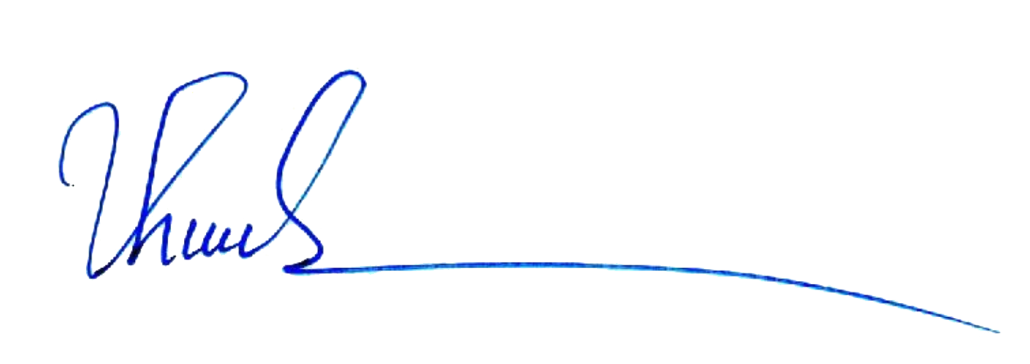

Nơi nhận:  - Như trên;  - Sở Nông nghiệp và PTNT tỉnh (b/c);  - TT. Huyện uỷ, TT.HĐND huyện (b/c);  - Chủ tịch và các PCT UBND huyện;  - Cổng thông tin điện tử huyện;  - CVP, các Phó CVP, lưu VT. | KT. CHỦ TỊCH PHÓ CHỦ TỊCH  Lương Trung Hậu

